 | 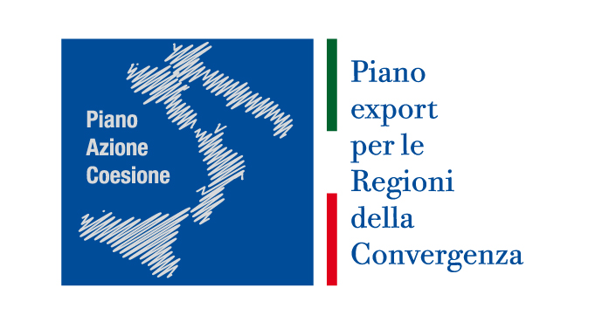 | 

Domanda di partecipazione da inviare via e-mail a prodotti.persona@ice.it o via fax al n° 06 89280359

iniziativa: “La Bellezza Made in Sud”- II edizione - Incoming Operatori Esteri Cosmetica
luogo: lecce data: 22-23 Giugno 2016 - scadenza domanda adesione: 22 aprile 2016
Quota di partecipazione: gratuita

DATI ANAGRAFICI

Ragione sociale .....................................................…………………………………………………………………………………………………………….
Indirizzo........................................................….................................................................................………………
Cap ............. Città/ Località .....................…..................................................…… Prov ......…........………………
Partita Iva .....................................................…..... Codice Fiscale ..................................................………………
Telefono..............…………………..….........................…..... Fax .…............................................…..............…………………..
E-Mail.............................................……………………………..........…. Sito Web ................................................…………….
Persona da contattare ........................................................……… Qualifica .....................................…………………

Dichiariamo che la produzione è “Made in Italy”

Con la presente avanziamo la domanda di ammissione all’evento e alle attività menzionate.

Data: ......................................... Firma del Legale Rappresentante ..........................................................................

“I dati personali raccolti saranno trattati,utilizzati e diffusi in conformità alla legge 196/2003 per fini strettamente strumentali allo svolgimento delle funzioni istituzionali dell’ICE. I dati potranno essere modificati o cancellati sulla base di specifica richiesta inoltrata all’ICE-Agenzia per la promozione all’estero e l’internazionalizzazione delle imprese italiane”.

Data: ......................................... Firma del Legale Rappresentante ..........................................................................

In ottemperanza alla l. 675 del 31.12.1996, la restituzione del presente questionario è da considerarsi quale esplicita autorizzazione ad utilizzare le notizie ivi contenute per gli scopi relativi all’iniziativa stessa.

REQUISITI DI AMMISSIBILITA’

Possono partecipare alle azioni previste dal Piano le micro, piccole e medie imprese (MPMI) come definite nell’Allegato I del Reg. (CE) 800/2008 e regolarmente iscritte al registro delle imprese della CCIAA territorialmente competente unitamente a reti di impresa, consorzi, università, parchi tecnologici che:

- abbiano sede operativa in Sicilia, Campania, Puglia e Calabria;
- non si trovino in situazioni di morosità con l’Agenzia-ICE;
- siano in regola con le norme vigenti in materia fiscale, assistenziale e previdenziale;
- siano in possesso di potenzialità di internazionalizzazione e capacità di apertura verso il mercato ossia
rispettare i seguenti requisiti minimi: avere un sito internet o, in alternativa, essere presente con una pagina informativa in un social network;
- essere in grado di garantire una risposta telematica (es: posta elettronica) almeno in una lingua straniera alle richieste provenienti da interlocutori esteri.
- non siano in stato di fallimento, di liquidazione, di amministrazione controllata.

DICHIARAZIONE DI POSSESSO DEI REQUISITI DI AMMISSIBILITA’

Data ____________________ Firma e timbro del legale rappresentante _________________________

SCHEDA PROFILO AZIENDALE

Anno di Fondazione: Numero Dipendenti : Capitale Sociale Euro:
Anno 2015: Fatturato Euro: - % Export Su Fatturato -
Adesione A: Assoc. Categoria Se Sì, Quale: Consorzio. Se Sì, Quale:

PROFILO AZIENDALE con Descrizione della Produzione (max 100 parole)
(inserire in lingua INGLESE )
PROFILO AZIENDALE con Descrizione della Produzione (max 100 parole)
(inserire in lingua ITALIANA )

PRINCIPALI PRODOTTI CHE SI DESIDERA ESPORTARE

MARCHI DI COMMERCIALIZZAZIONE
1.
2.
3.

 | Prodotti per capelli |  | Prodotti per il corpo
 | Prodotti per il viso |  | Prodotti per igiene personale
 | Preparati cosmetici viso |  | Prodotti per igiene orale
 | Trousse Make-up |  | Prodotti per bambini  FASCIA PREZZO / QUALITA’  ◻ Medio-fine  ◻ Fine  ◻ Alta
 | Prodotti per occhi |  | Preparati per uomini
 | Prodotti per labbra |  | Profumi
 | Prodotti per mani |  | Articoli da regalo
 | Altro

CANALI DISTRIBUTIVI di interesse all’estero

PRODOTTI CHE SI DESIDERA ESPORTARE
E LORO CARATTERISTICHE DISTINTIVE
Canali TRADIZIONALI | Canali PROFESSIONALI
Farmacia  Profumeria  Mass Market  Vendita Porta a Porta  e via Posta  Erboristeria  Vendita Online  Franchising  Altro ……………… | Saloni di Bellezza/SPA  Parrucchieri da donna  Parrucchieri da uomo

1.
2.
3.

MERCATI DI ESPORTAZIONE/PRESENZA
1.
2.
3.

